Jødedom og kristendom eksisterer allerede som religioner, da islam etableres som selvstændig religion. Historisk set viderefører islam nogle traditioner fra disse to religioner.

Bederetningen (qibla) i jødedommen er vendt mod Jerusalem, mens den i islam bliver vendt mod ____________. Ergo er denne by den helligste by i islam og ses som *axis mundi* (verdens centrum).

Kristendommens helligdag er __________, mens jødedommens er _____________, og i islam bliver _____________ muslimernes helligdag.

**De fem søjler i islam**

* Hvad kan man kalde de fem søjler i islam med et par religionsfaglige begreber? Sæt streg under de rigtige ord: *etiske rammer, ritualer, konkurrencesport, religiøs praksis*.
* Hvilken funktion har de fem søjler for de religiøse? Sæt kryds ved de udsagn, der bedst forklarer funktionen:

a) *De er alle muslimers bedste fritidsinteresse.*

b) *De udgør fundamentet for muslimers religiøse liv.*

c) *Ritualerne og den religiøse praksis danner et grundlag for ummah, islams fællesskab.*

d) *Man behøver ikke udføre søjlerne, fordi man som muslim må gøre præcis, hvad man vil.*

e) *Søjlerne er vigtige og obligatoriske, fordi de er medvirkende til muslimens frelse.*

**Gruppearbejde i 3 store grupper i 10-15 minutter. Grupperne arbejder med punkterne 1-2, 3-4 og 5-6, således at hver gruppe dækker to punkter.**

**Opgave: A) Beskriv søjlen med dens indhold og praksis. B) Overvej, hvordan I kan illustrere søjlen kreativt, fx med dramatisering, tegninger eller andet.**

1. Bekendelsen (shahada) s. 125

* Synet på Gud:
* Synet på Muhammed:
* Åbenbaringers vigtighed:
* Kald til bøn:
* Når et barn fødes:
* Indlemmelse i ummah:
* Ved konversion:

1. Bøn (salah/salat) s. 125-126

* Betydningen af ’salah’ og ’islam’:
* Renhed (wudu):
* Bederetning (qibla):
* Kan finde sted hvorhenne?
* Antallet af daglige bønner:
* Individuel og kollektiv bøn:
* Fredagsbøn:

1. Almisse (zakat) s. 126

* Betydningen af ordet ’zakat’:
* At give almisse betyder:
* Procentdelen er:
* Almissen går til:
* Organiseres i DK fx af:
* Formålet er bl.a. identifikation med dem, som er i nød: Hvad kan man lære af at dele med andre?

1. Fasten (sawm) s. 127

* Kaldes også i praksis for:
* I denne måned blev hvad nedsendt?
* Foregår altid i den ___ måned.
* Fasten omfatter, at man afholder sig fra:
* Dette skal ske fra ______________ indtil ____________ hver dag.
* Man skal ikke faste, hvis man er:
* Kan man rykke fasten til et senere tidspunkt?
* Under fasten er der tradition for at recitere _______________.
* Som muslim søger man tættere kontakt med ___________ under fasten.
* Under fasten identificerer muslimen sig med _______________ og føler solidaritet.
* Fasten afsluttes med en fest, som kaldes ________________.

1. Valfart (hajj) s. 128

* Finder sted hvornår:
* Pilgrimsrejsens destination er:
* Skal alle muslimer helst foretage ’hajj’?
* Mange ritualer under ’hajj’ knyttes til Profeten __________ såvel som Profeten ___________. Myterne (fortællingerne) reaktualiseres (genskabes).
* Den første ’hajj’ blev udført af Profeten Muhammed i år:
* Når man har udført ’hajj’, kaldes man som mand for ________ og som kvinde for __________.
* Pointen med ’hajj’ er, at muslimen kommer tættere på _________.

1. Valfartens ritualer s. 129

Redegør kort for valfartens 6 primære ritualer ud fra s. 129

1) Rituel renselse og forberedelse:

2) Umra rundt om Kaba’en:

3) Løb mellem højene Safa og Marwa:

4) Bønnen på Arafat-bjerget:

5) Steningen af søjler ved Mina:

6) Offerfesten (Eid al-Adha):

**Quiz om islam: Her skal du gætte, om udsagnet er sandt eller falsk.**

Ifølge islam er alle mennesker født som muslimer: Ja eller nej.

Ved konversion til islam skal man fremsige trosbekendelsen: Ja eller nej.

De fleste konvertitter tager ikke et islamisk navn: Ja eller nej.

De eneste ritualer i islam er de 5 søjler: Ja eller nej.

Sufisme er en spirituel form for islam, hvor dans ofte indgår som ritual: Ja eller nej.

Hellige steder er ofte forbundet med tabuer (forholdsregler): Ja eller nej.

Et helligt sted kaldes religionsfagligt et sakralt sted: Ja eller nej.

Det modsatte af ’sakral’ kaldes ’profan’ (verdslig): Ja eller nej.

Et profant sted har stærk ’mana’ (hellig energi): Ja eller nej.

Ifølge islam er Mekka et helligt sted med stærk ’mana’: Ja eller nej.

Kaba’en er slet ikke hellig for muslimer: Ja eller nej.

Muslimer vandrer rundt om Kaba’en, fordi den er meget hellig: Ja eller nej.

Mekka er faktisk ’haram’ (forbudt område) for ikke-muslimer: Ja eller nej.

Byen Medina er opkaldt efter en dansk popsangerinde: Ja eller nej.

Næst efter Mekka er Medina det vigtigste helligsted i islam: Ja eller nej.

Jerusalem er kun hellig for jøder og kristne, ikke for muslimer: Ja eller nej.

Jerusalem indgår også i islamisk mytologi: Ja eller nej.

Forsamlingsstedet for ummah (islams fællesskab) kaldes en moske: Ja eller nej.

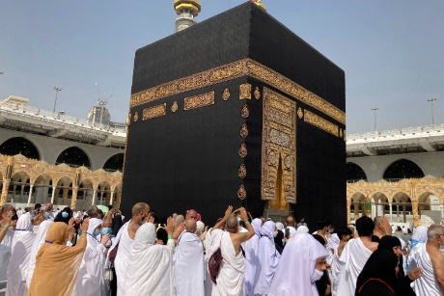 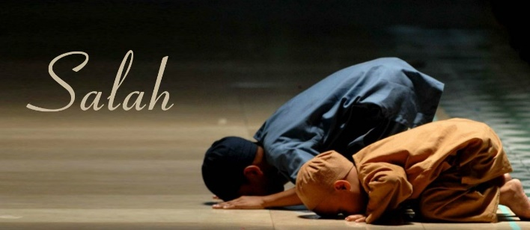

**Spørgsmål til videre diskussion i klassen:**

Hvad kan være svært for muslimer i DK ved at fastholde praksis af de 5 søjler i en hektisk hverdag?

Hvordan ville du/I fortælle og informere det danske samfund om de 5 søjler, så der kan opstå større forståelse?

Hvorfor har islam så meget fokus på det rituelle? Er det relateret til islams lære om frelse?